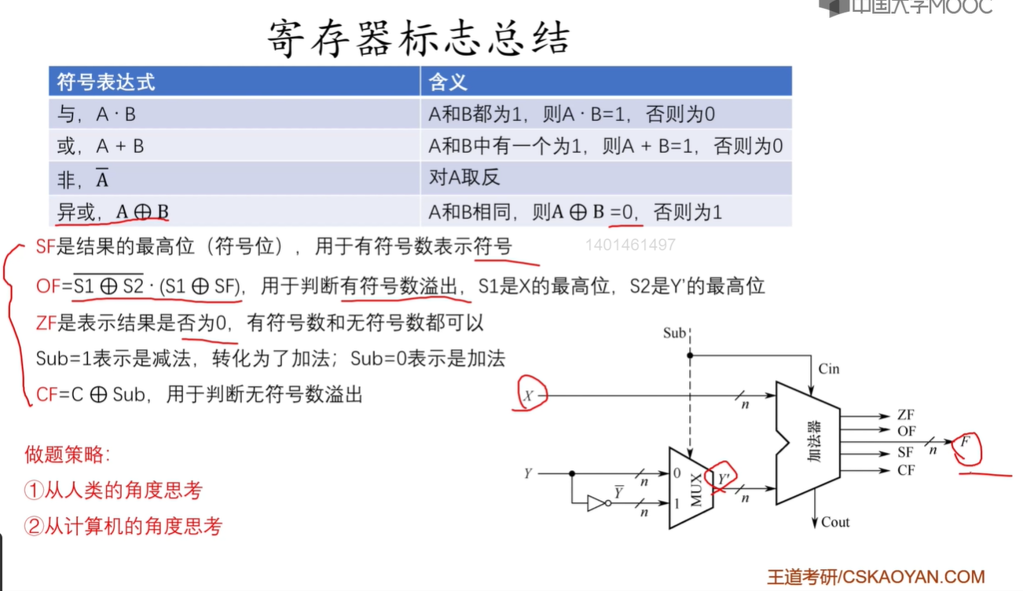

理解：
上图中的OF标志位的判定，如果参与运算的两个操作数的符号位不同的话，即是 S1 和 S2不同的话，则是一定不会发生溢出的，此时上述中的OF的表达式中的“ ”中的“”必为0，后面的式子无论为什么，由于是相与的，故整个式子必为0，即一定是不会发生溢出的；如果上述中的OF的表达式中的“ ”中的“”为1，则说明了参与运算的两个操作数的符号是相同的，此时是有可能发生溢出的，究竟有没有发生溢出还要看后面的那个表达式“”，当参与运算的一个操作数的符号位与运算结果的符号位不同的时候就会发生溢出，当参与运算的一个操作数的符号位与运算结果的符号位相同的时候就不会发生溢出。

